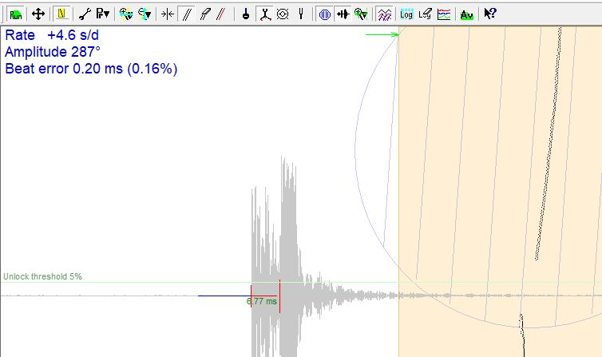

N°20220804-01
Laboratorio d’orologeria e costruzioni micromeccaniche di precisione
Giambattista Sgromo - consulente – orologiaio in Roma, Guidonia e Tivoli Terme
Riparazioni d’orologi e gioielli Via M. NICODEMI, 16A - Tivoli Terme - 3519334485
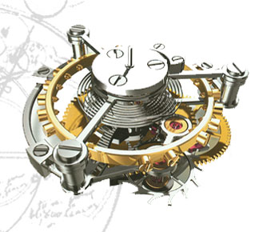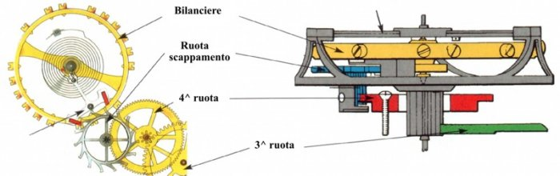
L’arte di far vivere e rivivere il tempo
L’orologeria può essere considerata come la scienza dei movimenti, poiché grazie ad essa il tempo, lo spazio e la velocità vengono misurate con esattezza e, di conseguenza, tutte le scienze che hanno un rapporto con il movimento le sono in qualche modo subordinate.
Da “L’enciclopédie Diderot et D’alembert”
www.orologeriasgromo.eu – youtube @orologeriasgromo

vvv

AUDEMARS PIGUET
BREITLING
CARTIER
GIRARD-PERREGAUX
I.W.C.
LONGINES
OMEGA
PIAGET
JAGER LE COULTRE
PATEK PHILIPPE
ROLEX
ULYSSE NARDIN
VACHERON & COSTANTIN
ZENITH

Certificato di Garanzia Riparazione

Marca orologio EBERHARD

Modello Monopulsante Pre-extrafort

Mod.Cassa Cal. Movim.

Ser.Mov 9702 Ser.Cassa

Note:
revisione, molla carica

La garanzia è valida per un (1) anno dalla data di rilascio. La garanzia decade nel caso di
manomissioni non autorizzate - uso non corretto, e non copre le parti esterne dell’orologio (bracciale, cinturino, vetro, cassa, cannotto e corona).

Data Agosto 2023

Timbro

……………………………………………..

…………………………… ………………………….…………

